ABSTRACT. Пошаговый пример использования базовых команд Git на Python-проекте.

Пример: управление версией простого Python-проекта с помощью Git

Шаг 0. Создание проекта
Создадим папку проекта и файл:
mkdir my_python_project
cd my_python_project
Создадим Python-файл:
# main.py
def add(a, b):
return a + b

print(add(2, 3))
Комментарий:
На этом этапе это обычный проект без контроля версий.

Шаг 1. Инициализация Git-репозитория
git init
Что происходит:
- создаётся скрытая директория .git
- Git начинает отслеживать изменения
Результат:
Initialized empty Git repository in .../my_python_project/.git/
Теперь проект находится под контролем версий.

Шаг 2. Проверка состояния
git status
Результат:
Untracked files:
main.py
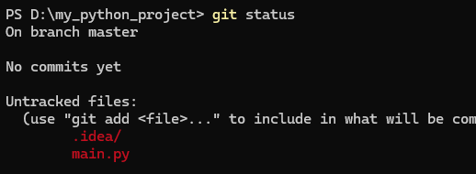
Комментарий:
- файл существует, но Git его ещё не отслеживает

Шаг 3. Добавление файла в индекс (staging area)
git add main.py
Что происходит:
- файл помещается в staging area
Проверим:
git status
Результат:
Changes to be committed:
new file: main.py
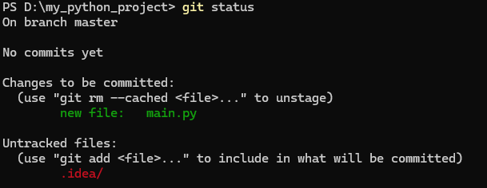

Шаг 4. Создание коммита
git commit -m "Initial commit: add simple add function"
Что происходит:
- создаётся снимок проекта (commit)
Результат:
1 file changed, 4 insertions(+)
Теперь версия зафиксирована.
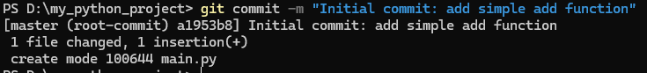

Шаг 5. Изменение кода
Изменим файл:
# main.py
def add(a, b):
return a + b

def multiply(a, b):
return a * b

print(add(2, 3))
print(multiply(2, 3))

Шаг 6. Анализ изменений
git status
Результат:
modified: main.py
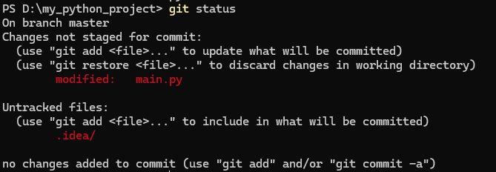
Посмотрим разницу:
git diff
Результат (пример):
+def multiply(a, b):
+ return a * b
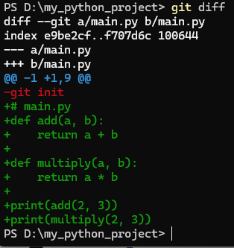
Комментарий:
- + означает добавленные строки

Шаг 7. Индексация изменений
git add main.py

Шаг 8. Новый коммит
git commit -m "Add multiply function"
Результат:
1 file changed, 4 insertions(+)
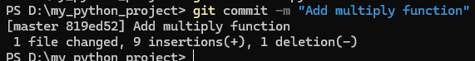

Шаг 9. Работа с ветками
Создадим новую ветку:
git branch feature/division
git switch feature/division
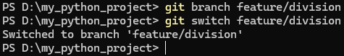
Комментарий:
- создаётся отдельная линия разработки
Шаг 10. Добавление новой функции
def divide(a, b):
if b == 0:
return "Error: division by zero"
return a / b
Добавим и закоммитим:
git add main.py
git commit -m "Add divide function with error handling"
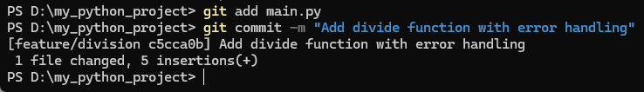

Шаг 11. Возврат в основную ветку и слияние
git switch main
git merge feature/division
Результат:
Fast-forward

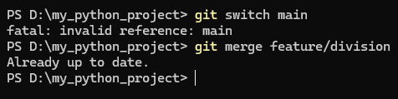
Комментарий:
- изменения из ветки включены в основную

Шаг 12. Просмотр истории
git log –oneline
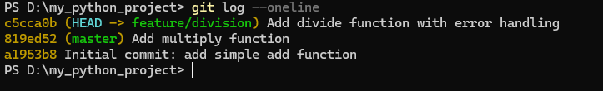
Результат:
a1b2c3 Add divide function
d4e5f6 Add multiply function
g7h8i9 Initial commit
Комментарий:
- каждая строка — отдельный коммит

Шаг 13. Работа с удалённым репозиторием (например, GitHub)
Добавление удалённого репозитория:
git remote add origin https://github.com/user/my_python_project.git
Отправка кода:
git push -u origin main
Комментарий:
- код теперь доступен онлайн
- можно работать в команде

Итоговая структура проекта
my_python_project/
├── main.py
└── .git/

Общий вывод
В этом примере мы последовательно использовали ключевые команды Git:
- git init — начало контроля версий
- git add — подготовка изменений
- git commit — фиксация состояния
- git branch / switch — изоляция разработки
- git merge — интеграция изменений
- git log / diff — анализ истории
Даже в простом Python-проекте Git обеспечивает:
- воспроизводимость
- контроль изменений
- безопасную разработку

